Hvor kommer plastikken i verdenshavene fra?

10 floder er ansvarlige for op imod 90 procent af alt det plastikaffald, som floder sender ud i verdenshavene. Det viser en videnskabelig undersøgelse. Otte af disse floder ligger i Asien, mens to ligger i Afrika. Samlet set vælter de 10 floder op imod 4 millioner ton plastikaffald (det svarer til vægten af 11 Empire State-bygninger) ud i verdenshavene om året, og det går hårdt ud over fisk, fugle og havpattedyr.
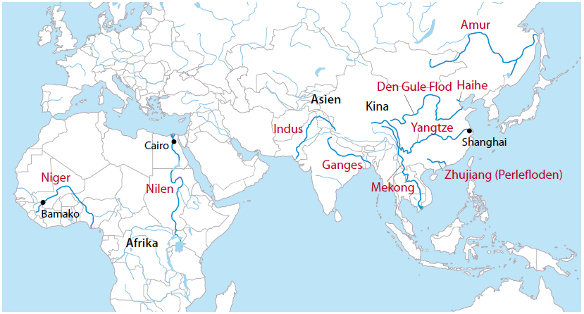
At netop disse ti floder forurener så meget skyldes, at de er store, ligger i nogle utroligt tætbefolkede dele af verden og at håndteringen af affald i byerne langs floderne er meget mangelfuld.

- Hvilke 2 naturgeografiske faktorer påvirker en flods størrelse / vandføring?
- Brug figuren på næste side der viser vandets kredsløb og find evt. inspiration her
- Hvorfor har dette betydning for hvor meget plastik der føres ud i havet?
- Hvilke andre faktorer kan forklare at netop disse floder sender mest plastik ud i havet?
- Diskuter hvorfor det netop er de 10 floder beskrevet i bogen, hvor hovedparten af plastikken kommer fra.

- Kan man gøre noget ved problemet (dette arbejdes der også videre med i senere opgaver)

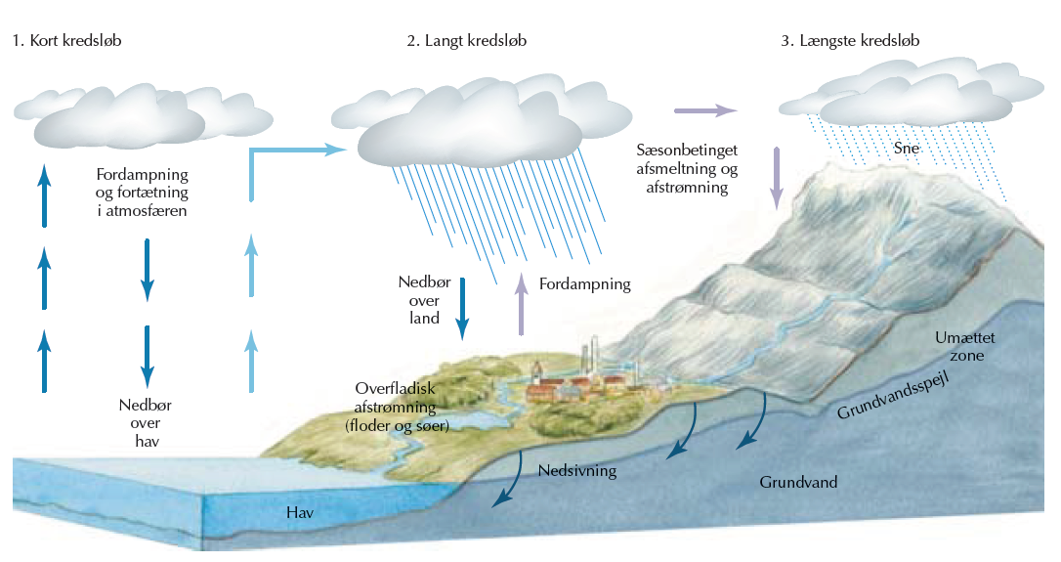
Vandets kredsløb.

Gem svar og data, så de kan indgå i besvarelsen af den overordnede problemstilling ”Hvorfor er plastik blevet et globalt miljøproblem?”
HUSK: Jo bedre data – des bedre argumentation.

